Name: | Datum:

Warum ziehe ich Winter eine Wollmütze auf?

Versuch 1: Kann man Eiswürfel mit einer Wollmütze schneller zum Schmelzen bringen?
- Wollmütze
- einige Eiswürfel
- Teller

Versuchsdurchführung: Lege einige Eiswürfel in die Mütze, einige auf den Teller. Welche werden wohl schneller schmelzen? Vermute! Beschreibe!
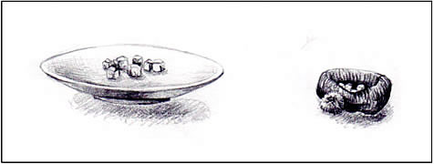

Versuch 2: Temperaturangleich bei Wolle oder Fell
- Stück eines Tierfells oder eines Kunstpelzes oder eine Wollmütze
- zwei gleiche Gläser mit heißem Wasser
- zwei Thermometer

Versuchsdurchführung: Stülpe über ein Glas mit heißem Wasser die Wollmütze, lass’ das andere Glas mit heißem Wasser einfach stehen. In welchem Glas bleibt das Wasser länger heiß? Vermute! Beschreibe!
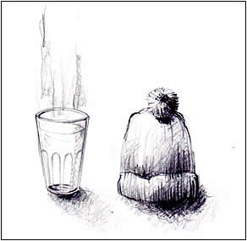

Kannst du nun sagen, weshalb wir im Winter Kleidung aus Wolle tragen?
Tipp: Denk’ daran, dass Wolle viel Luft enthält.
So schützen sich Tiere vor Unterkühlung:
